LernBox: Kohlenstoffdioxid (Teil 1)
Vorschlag B: Kohlenstoffdioxid in der Atemluft

Der Anteil von Kohlenstoffdioxid in der Luft ist sehr gering – er beträgt nur etwa 0,04%.

Wenn wir einen Liter Luft einatmen, atmen wir also auch 0,4 Milliliter Kohlenstoffdioxid ein. Und wieviel Kohlenstoffdioxid atmen wir dann wieder aus?

Dazu gibt es verschiedene Meinungen: In einem Liter ausgeatmeter Luft…
…befinden sich weniger als 0,4 Milliliter Kohlenstoffdioxid, da das Gas über die Lungen ins Blut gelangt. Unser Körper braucht das z.B. zum Aufbau von Proteinen.
…befinden sich genau wieder 0,4 Milliliter Kohlenstoffdioxid, da unser Körper das Kohlenstoffdioxid nicht verwerten kann und das Gas zusammen mit dem Stickstoff komplett wieder ausgeatmet wird.

Deine Meinung
Majas Meinung
Annes Meinung
…befinden sich mehr als 0,4 Milliliter Kohlenstoffdioxid, da Kohlenstoffdioxid ein „Abgas“ unseres Körpers ist, das bei jedem Ausatmen ausgeschieden wird.
Carls Meinung

Positioniere dich zu dieser Frage und plane ein einfaches Experiment, mit dem du das Problem lösen kannst.

Keine Idee? In diesem Kasten findest du ein paar Dinge, die für das Experiment hilfreich sein könnten.
Luftballons, Luftpumpe, Kalkwasser, Reagenzglas, Gummistopfen mit Loch, Glasrohr mit Schlauch, Schlauchklemme

Bespreche das Vorhaben mit deinem Lehrer / deiner Lehrerin und führe dann das Experiment durch.
LernBox: Kohlenstoffdioxid (Teil 1)
Vorschlag B: Kohlenstoffdioxid in der Atemluft LÖSUNG

Der Anteil von Kohlenstoffdioxid in der Luft ist sehr gering – er beträgt nur etwa 0,04%.

Wenn wir einen Liter Luft einatmen, atmen wir also auch 0,4 Milliliter Kohlenstoffdioxid ein. Und wieviel Kohlenstoffdioxid atmen wir dann wieder aus?

Dazu gibt es verschiedene Meinungen: In einem Liter ausgeatmeter Luft…
…befinden sich weniger als 0,4 Milliliter Kohlenstoffdioxid, da das Gas über die Lungen ins Blut gelangt. Unser Körper braucht das z.B. zum Aufbau von Proteinen.
…befinden sich genau wieder 0,4 Milliliter Kohlenstoffdioxid, da unser Körper das Kohlenstoffdioxid nicht verwerten kann und das Gas zusammen mit dem Stickstoff komplett wieder ausgeatmet wird.

Deine Meinung
Majas Meinung
Annes Meinung
…befinden sich mehr als 0,4 Milliliter Kohlenstoffdioxid, da Kohlenstoffdioxid ein „Abgas“ unseres Körpers ist, das bei jedem Ausatmen ausgeschieden wird.
Carls Meinung

Tatsächlich ist Kohlenstoffdioxid eine Art „Abgas“ unseres Körpers, das über das Ausatmen ausgeschieden wird. In einem Liter ausgeatmete Luft befinden sich daher rund 40 mL Kohlenstoffdioxid – 100-Mal so viel wie in der eingeatmeten Luft.

Positioniere dich zu dieser Frage und plane ein einfaches Experiment, mit dem du das Problem lösen kannst.
Luftballon gefüllt mit normaler Luft Luftballon gefüllt mit „Ausatemluft“
(mit Luftpumpe aufgeblasen) (mit Mund aufgeblasen)

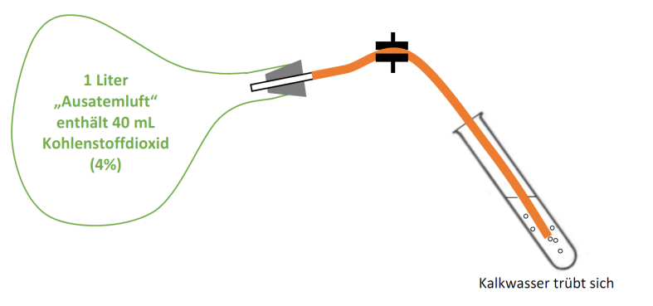
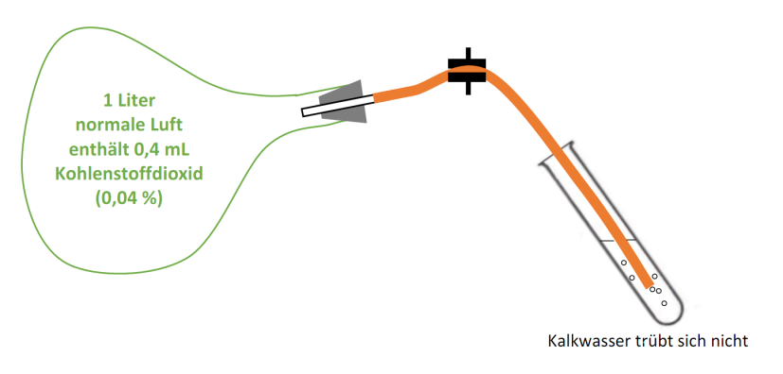

Keine Idee? In diesem Kasten findest du ein paar Dinge, die für das Experiment hilfreich sein könnten.
Schnittzeichnung (Reagenzgläser)
© Bildungshaus Schulbuchverlage Westermann Schroedel Diesterweg Schöningh Winklers GmbH
Luftballons, Luftpumpe, Kalkwasser, Reagenzglas, Gummistopfen mit Loch, Glasrohr mit Schlauch, Schlauchklemme

Bespreche das Vorhaben mit deinem Lehrer / deiner Lehrerin.

1 Liter
normale Luft
enthält 0,4 mL Kohlenstoffdioxid
(0,04 %)

Kalkwasser trübt sich nicht

1 Liter „Ausatemluft“ enthält 40 mL Kohlenstoffdioxid
(4%)

Kalkwasser trübt sich
Schnittzeichnungen (Reagenzgläser)
© Bildungshaus Schulbuchverlage Westermann Schroedel Diesterweg Schöningh Winklers GmbH

